Instituto Politécnico Nacional

Escuela Superior de Computo

Teoría de comunicaciones y señales

3cv8

Arellano Manjarrez Cristopher

**Tarea 1.7**

1. **Graficar la serie trigonométrica de Fourier de f(t)**

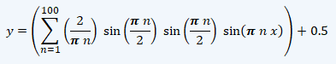

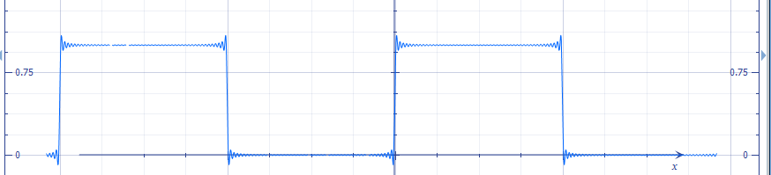

1. **Medir la magnitud máxima de las oscilaciones correspondientes al fenómeno de Gibbs en un punto de discontinuidad;**

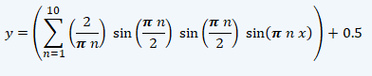

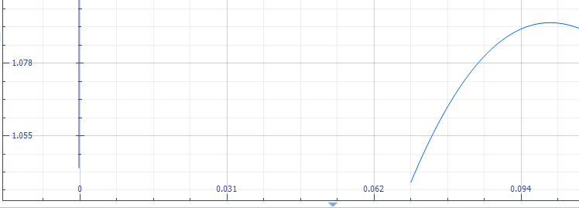

El valor aproximado es de 0.097

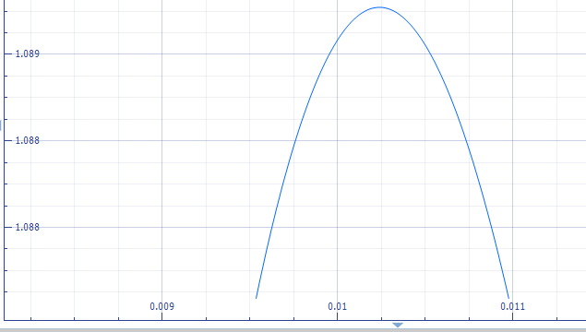 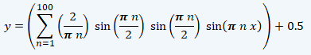

El valor aproximado es de .01025

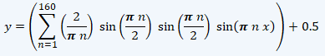

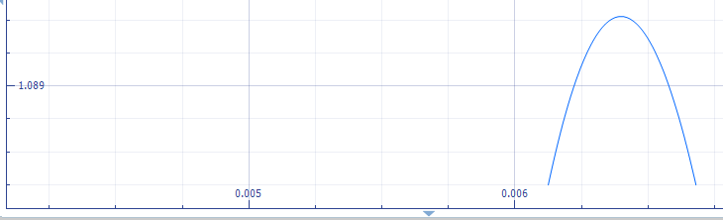

El valor aproximado es de .006375